
Сегодня модно быть успешным, активным, талантливым и здоровым!
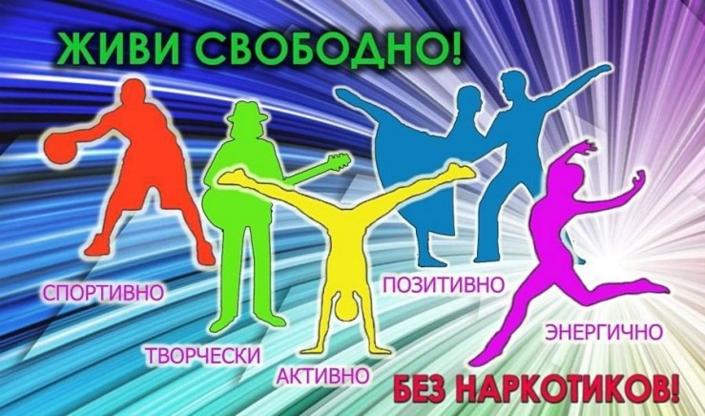
Ты живешь в мире интересном и многообраз-ном.
Чтобы твои мечты, желания и цели сбылись, заполни свое свободное время интересными и полезными делами: займись спортом, музыкой, искусством, общественной деятель-ностью.
- Научись радоваться каждой минуте, старайся всегда пребывать в хорошем настроении.
- Не думай о неприятностях, а сохраняй в памяти только хорошее.
- Подавляй в себе привычку на вопрос знакомых: «Как дела?» отвечать: «Плохо».
- Помни: ни одна вещь не стоит того, чтобы ради неё рисковать своим здоровьем и безопасностью.
- Будь уверенным и независимым, управляй собой и своим поведением, умей правильно выражать свои чувства.

СОБЛЮДАЯ ЭТИ НЕСЛОЖНЫЕ ПРАВИЛА, ТЫ СМОЖЕШЬ УЛУЧШИТЬ СВОЮ ЖИЗНЬ И СДЕЛАТЬ ЕЁ ЯРКОЙ, ИНТЕРЕСНОЙ И РАДОСТНОЙ!
Разработал: учитель-дефектолог
Кузнецова Е.А.
Муниципальное бюджетное общеобразовательное учреждение
«Центр образования № 42»

УМЕЙ СКАЗАТЬ «НЕТ!»

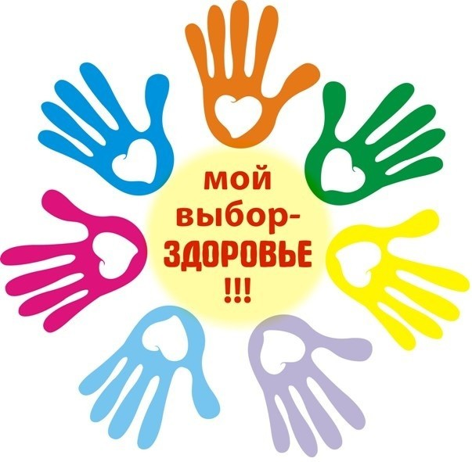

г.Тула, 2024 г.



Наркомания – тяжёлое хроническое заболевание, которое приводит к множеству плохих последствий, проблем, потере здоровья.
Это страшная, мучительная болезнь!
Помни, что лучше предотвратить болезнь, чем потом её лечить.

Наркотики:
- дают фальшивое представление о счастье,
- не дают мыслить за самого себя,
- часто приводят к несчастным случаям,
- уничтожают дружбу,
- делают человека слабым и безвольным,
- являются препятствием к духовному развитию,

- являются источником многих заболеваний,
- разрушают семьи.

Не употребляй наркотики!
Не уничтожай себя!

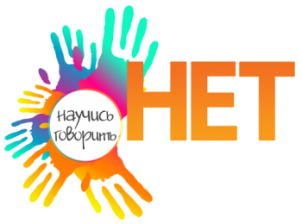
ПРОСТО СКАЖИ «НЕТ!»
- Правильно мотивируй причину отказа: «Мне это не нужно», «Я не хочу вредить здоровью», «Это опасно для меня».
- Всегда будь готов к давлению, умей противо-стоять и отказаться.
- Умей развлечь себя другим способом. Например, СПОРТ.
- Умей выбирать друзей: настоящие друзья не предложат наркотики.

- Можно просто сказать «НЕТ!» и уйти.
- Не бойся показаться самостоятельным в выборе решения.
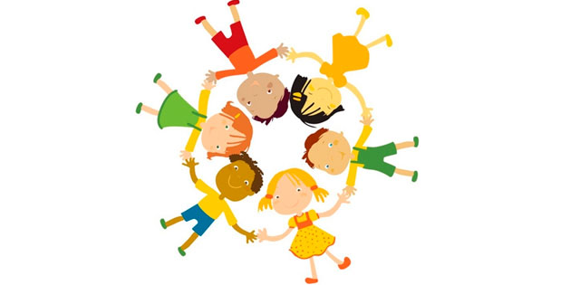
Отказавшись от наркотиков, ты:
- сбережёшь свое здоровье,
- сохранишь своих друзей,
- не причинишь боль своей семье,
- останешься свободным и независимым.

Скажи себе твёрдо:
Я ХОЧУ БЫТЬ ЗДОРОВЫМ, СИЛЬНЫМ, СЧАСТЛИВЫМ!

